Aprendizajes esperados | Estrategias de mediación |  | Indicadores
Semana 1
Imaginar:
Espejos-Figuras antropomorfas
Participantes: Parejas
Transformación Antropomorfa:
- Caminar por el espacio en cámara lenta, se escucha una palmada y se acomodan en parejas, conforme escuchan los sonidos de los animales, la apersona facilitadora selecciona una imagen, un animal prehistórico y uno de ellos se transforma en ese animal en espejo, el otro realiza en espejo.
- Se vuelva a dar otra palmada y se vuelve a caminar y se repite la dinámica, cambian de roles. ¿qué hace?, Cómo se comporta? ¿sensaciones?
- Música propuesta (animales extintos https://youtu.be/SY0czEO-YqI?si=8EAmywxlho8ujsde)
Introducción al Arte Paleolítico:
- Ubicación espacial:
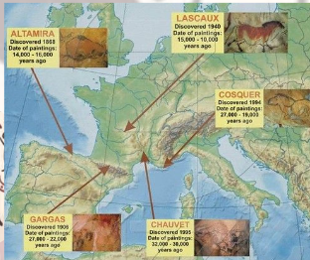
Jugar
- Actividad: “Hilo Prehistórico”: Evoca la idea de seguir un hilo a lo largo del tiempo, desde el Paleolítico hasta hoy.
- Con un mecate: marcar la línea del tiempo del Paleolítico.
- Participantes: Dos Grupos
¿Cómo jugar?
Preparación:
- Extiende el mecate en el suelo o en una superficie plana.
- Decide dónde comenzará la línea del tiempo (por ejemplo, hace 2 millones de años) y dónde terminará (hoy en día).
Marcando los hitos:
- Investiga los eventos importantes del Paleolítico, como la invención de herramientas de piedra, la domesticación del fuego y la aparición de los primeros Homo sapiens.
- Coloca marcadores (pueden ser pequeños objetos, papelitos o incluso nudos en el mecate) en la cuerda para representar estos hitos.
Asegúrate de seguir el orden cronológico correcto.
Jugando:
- Invita a los participantes a seguir la cuerda desde el inicio hasta el final.
- Pídeles que nombren los eventos marcados en la cuerda y expliquen su importancia.
- Si juegas con un grupo, pueden turnarse para moverse a lo largo de la línea del tiempo y compartir información sobre cada período.
Ganador:
No hay un ganador específico en este juego, pero el objetivo es aprender sobre la historia del Paleolítico de manera interactiva y divertida.
Desarrollo-Semiótica
(se recomienda crear un recurso didáctico para el abordaje de este conocimiento)
-Datos generales:
- Datos generales: Edad de Piedra, denominada así porque la elaboración de utensilios líticos ha servido a los arqueólogos para caracterizarla (en oposición a la posterior Edad de los Metales). El término Paleolítico, etimológicamente «de piedra antigua», fue creado por el arqueólogo John Lubbock en 1865, en contraposición al de Neolítico o «de piedra nueva».
Aunque esta etapa se identifica con el uso de herramientas de piedra tallada,
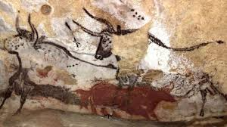
- Descubre y visita la cueva de Lascaux IV. (lascaux-dordogne.com)
¿Qué estaba pasando en América Latina?
En la prehistoria, América Latina experimentó una serie de migraciones y conexiones culturales, aunque la teoría más aceptada sugiere que los primeros pobladores llegaron desde Asia a través del estrecho de Bering.
Teoría del Estrecho de Bering:
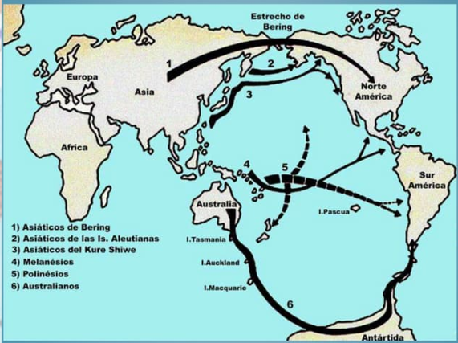
- Según esta teoría, los seres humanos llegaron a América desde Asia cruzando el Puente de Beringia, una región que se encuentra en el estrecho de Bering.
- Durante la última glaciación (Glaciación de Wisconsin), el nivel del océano descendió, creando un corredor terrestre de aproximadamente 1,800 kilómetros entre Siberia y Alaska.
- Tribus nómadas asiáticas cruzaron este puente hace unos 12,000 años y se asentaron en América del Norte y del Sur.
Comercio y Conexiones Culturales:
- Aunque la teoría del estrecho de Bering se centra en la migración, también hay evidencias de interacciones culturales y comerciales.
- Los pueblos indígenas de América eran cazadores-recolectores y mantenían redes de intercambio de bienes y conocimientos.
- Las rutas comerciales se extendían desde América del Norte hasta América Central y del Sur, conectando diferentes grupos étnicos y culturas.
No obstante, las conexiones con Polinesia y Asia a través del Pacífico son menos documentadas y más controvertidas.
Limitaciones de la Teoría:
Investigaciones genéticas han demostrado que las tribus nativas americanas no comparten mutaciones genéticas significativas con los asiáticos actuales3.
Esto sugiere que podría haber otras rutas de migración o intercambio cultural que aún no comprendemos completamente.
Video complementario: https://youtu.be/Oj71WMoBMzU
Similitudes Culturales:
El concepto de dualidad es fundamental en diversas culturas y filosofías. En el caso de la cultura maya, encontramos una interesante conexión con el Ometeotl, una deidad de la filosofía náhuatl.
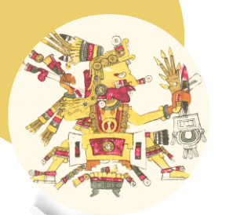
El Ometeotl, también conocido como "Absoluto dual", representa la dualidad como fundamento metafísico trascendental. En la filosofía náhuatl, no es inmanente ni trascendente, sino trascendental. Es panteísta, henoteísta y existencial. Esta deidad encarna la unión de opuestos, similar al concepto del yin y yang en la filosofía asiática. Así como el yin y yang representan la interdependencia y equilibrio entre fuerzas opuestas, el Ometeotl simboliza la complementariedad y la unidad en la dualidad. Ambos conceptos nos invitan a reflexionar sobre la naturaleza de la realidad y la interconexión de todas las cosas.
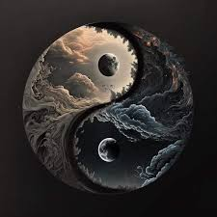
- Máscaras Tiki (Polinesia):
  - Las máscaras tiki son parte de la cultura polinesia y se encuentran en las islas de la Polinesia Central.
  - Estas máscaras, talladas en madera, representan figuras humanas o semihumanas con rasgos estilizados, como grandes ojos, narices prominentes y bocas abiertas.
  - Los tiki son considerados guardianes espirituales y protectores de la naturaleza. Se utilizan en ceremonias, rituales y como decoración.
  - La lengua fuera en algunas máscaras tiki puede simbolizar la comunicación con los dioses o la conexión con el mundo espiritual¹².
- Máscara del “Señor del Rostro Solar”:
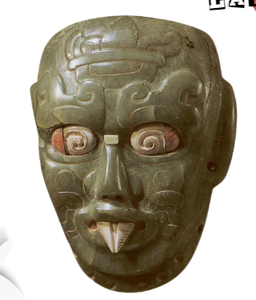
  - La máscara del “Señor del Rostro Solar” es una representación de la deidad solar en algunas culturas precolombinas de América.
  - Se ha encontrado en descubrimientos arqueológicos en lugares como Teotihuacán (México) y representa al dios solar.
  - Al igual que las máscaras tiki, esta máscara también tiene la boca abierta y la lengua fuera.
  - La lengua extendida puede simbolizar la energía vital, la comunicación con los dioses o la conexión con el sol y la naturaleza³.
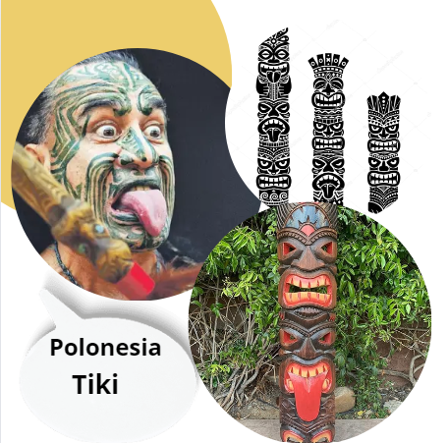

- La Tradición de la Lengua Extendida:
  - En la Polinesia, extender la lengua como saludo es una antigua tradición cultural.
  - Representa la bienvenida, la amistad y la conexión entre las personas.
  - La lengua fuera en las máscaras podría estar relacionada con esta tradición de saludo y hospitalidad.
En resumen, tanto las máscaras tiki como la máscara del “Señor del Rostro Solar” comparten elementos espirituales y simbólicos, y la lengua fuera podría tener significados similares en ambas tradiciones.
Costa Rica
En la Región Gran Nicoya (ubicada entre Nicaragua y Costa Rica), se han descubierto piezas precolombinas con representaciones de lenguas extendidas. Estas cerámicas, datadas entre los años 1200 d.C. y 1550 d.C., incluyen jarrones tipo Jicote y Pataky policromos. Las bandas complejas en la boca superior de estas vasijas a menudo presentan figuras de animales y símbolos¹.
La presencia de lenguas extendidas podría estar relacionada con tradiciones culturales o simbolizar comunicación y conexión con el mundo espiritual. Es fascinante cómo estas representaciones nos conectan con el pasado y la rica historia de la región.

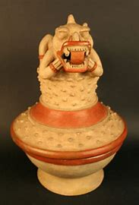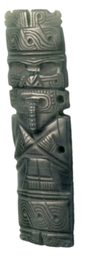
Crear
- Laboratorio exploratorio de color:
- Con una plantilla cuadriculada se realiza por recuadro un experimento inspirado en las cavernas de Lascaux y Altamira, para experimentación con mezclas de colores, tintes naturales y elementos de la naturaleza.
Jugar
Actividad:

Materiales necesarios:
Objetos prehistóricos (piedras, huesos, herramientas de piedra, etc.).
¿Cómo jugar?
- Selección de objetos:
  - Cada jugador elige un objeto prehistórico (puede ser real o imaginario).
  - Puede ser una herramienta, una escultura, un adorno o cualquier otro artefacto.
- Reinterpretación:
  - Los jugadores deben pensar en un nuevo propósito o significado para su objeto.
  - ¿Qué podría representar ahora? ¿Cómo se usaría en la sociedad actual?
- Presentación:
  - Cada jugador comparte su objeto y su reinterpretación con los demás.
  - Pueden explicar cómo este objeto “renacido” se integraría en la vida cotidiana.
- Crea una historia mágica del paleolítico:
  - Seleccionar uno de los diseños de las propuestas y crear una historia del paleolítico (pueden crear efectos de sonido, actuar y narrar la historia).
Compartir la propuesta.
Reflexiones: Sensaciones.
Semana 2
Imaginar-jugar:

Actividad

Rythm maker: Juego: “Anansi y los Sonidos Mágicos”

Objetivo:
Sumérgete en la historia de Anansi La Araña mientras creas efectos de sonido interactivos.

Materiales necesarios:
- Música de fondo: Elige una melodía suave o intrigante para ambientar la narración.
- Cuento de Anansi: Puedes leerlo en voz alta o reproducir una grabación.

Instrucciones:
- Preparación:
  - Coloca la música de fondo para crear un ambiente especial.
  - Reúne a los participantes en un círculo o alrededor de un dispositivo para escuchar el cuento.
- Lectura del Cuento:
  - Lee o reproduce el cuento de Anansi La Araña: “Por qué Anansi tiene ocho patas delgadas”.
  - Anansi es un astuto personaje de la mitología africana, así que prepárate para una historia llena de travesuras y magia.
- Efectos de Sonido:
  - Cada vez que se mencione el nombre “Anansi”, todos los participantes deben emitir un sonido (puede ser un susurro, un chasquido o cualquier otro).
  - Cuando aparezca algún tipo de alimento en la historia, todos realizan un efecto de sonido en común (como masticar o sorber).
  - Si se menciona a un animal, ¡todos imitan el efecto de sonido de ese animal! (por ejemplo, rugidos, graznidos o zumbidos).
- Sumérgete en la Magia:
Disfruta del cuento mientras los sonidos mágicos se entrelazan con la narración. Por qué Anansi tiene ocho patas delgadas | Árbol ABC (arbolabc.com)
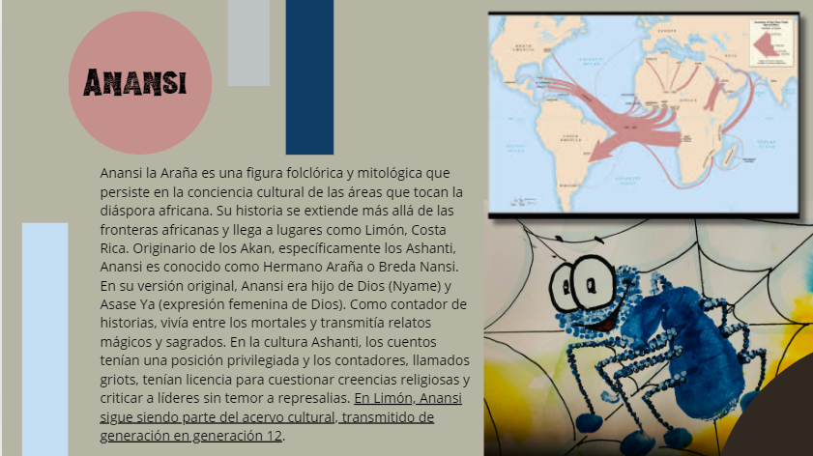
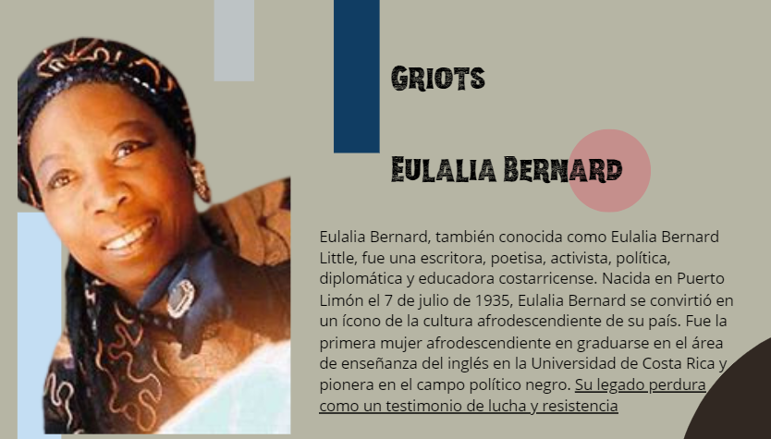

Compartir-Reflexionar:
Al final del cuento, comparte tus impresiones y risas con los demás. ¿Qué momentos fueron los más divertidos? ¿Qué sonidos te transportaron al mundo de Anansi?
Mencionar algunas de las problemáticas que sufre en la actualidad nuestra comunidad limonense.
Ejemplo:
https://www.diarioextra.com/Noticia/detalle/524722/m-s-de-70-homicidios-en-menos-de-un-mes
Cierre:
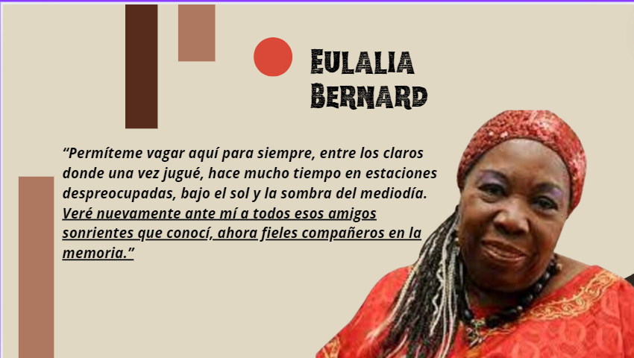
Desarrollo-Semiótica
Introducción al Divisionismo o puntillismo:
George Seurat
El divisionismo se ocupa de la teoría del color, mientras que el puntillismo se centra más en el estilo específico de pincel utilizado para aplicar la pintura.
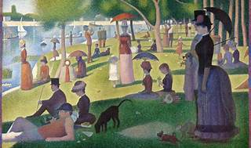
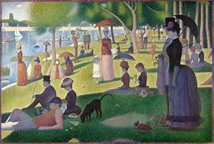
Explorar
La obra “Tarde de domingo en la isla de la Grande Jatte” de Georges Seurat ofrece interesantes reflexiones sobre la representación de género en el siglo XIX.
Aquí están algunos aspectos que se pueden poner en evidencia:
- Retrato de Hombres y Mujeres:
  - Seurat a menudo representaba figuras humanas en sus obras, y su forma de retratar a hombres y mujeres puede reflejar las normas y roles de género de su tiempo.
  - Observemos cómo se presentan las figuras femeninas y masculinas en la pintura. ¿Hay diferencias en su postura, vestimenta o actitudes?
- Uso del Color y la Forma:
  - La técnica divisionista de Seurat, que separa los colores en puntos individuales, puede interpretarse en términos de género.
  - ¿Se asocian ciertos colores o formas con la masculinidad o la feminidad en la obra? ¿Cómo influye esto en la percepción de género?
- Composición y Espacio:
  - La distribución de las figuras en el espacio del cuadro y su interacción pueden ofrecer una lectura de las dinámicas de poder entre géneros.
  - ¿Quiénes ocupan posiciones centrales o dominantes en la escena? ¿Cómo se relacionan entre sí?
- Contexto Social y Cultural:
  - La obra se enmarca en el contexto del siglo XIX, una época con roles de género muy marcados.
  - La vestimenta, las actividades y las posturas de las figuras representadas pueden revelar detalles sobre los roles de género de la época.
En resumen, “Tarde de domingo en la isla de la Grande Jatte” nos invita a explorar cómo las representaciones artísticas reflejan y cuestionan las normas de género en diferentes contextos históricos.

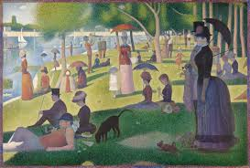
Costa Rica
En Costa Rica, durante el siglo XIX, la pintura histórica no fue ampliamente desarrollada, pero algunos artistas dejaron su huella. Aunque no hay una obra específica que refleje exactamente las características de género mencionadas en “Tarde de domingo en la isla de la Grande Jatte”, aquí hay algunas referencias relevantes:
- Lorenzo Fortino, Toribio Jerez y Enrique Echandi:
  - Estos pintores costarricenses figuran en el género de la pintura histórica a finales del siglo XIX.
  - Sus obras pueden ofrecer pistas sobre cómo representaban a hombres y mujeres en ese contexto¹.
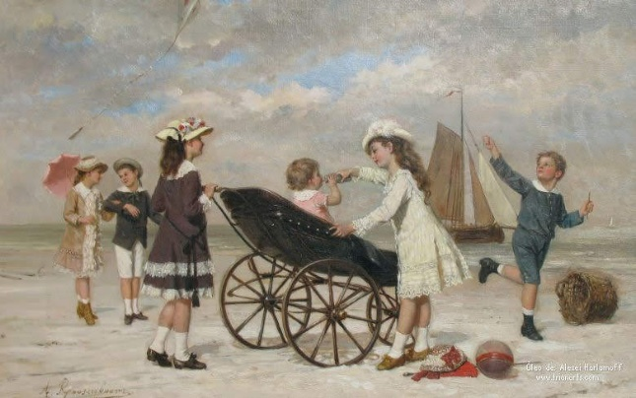
- Aleardo Villa:
  - Aunque no era costarricense (era italiano), Villa pintó una alegoría sobre la producción del café y el banano en Costa Rica.
  - Su obra adorna el Teatro Nacional desde su inauguración en 1897¹.
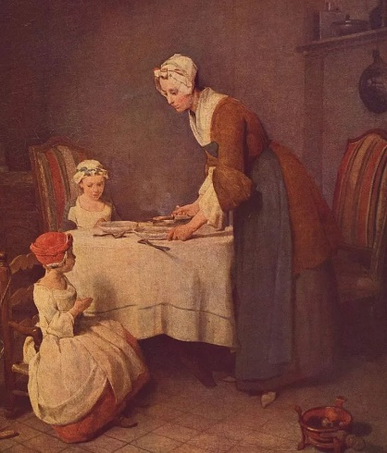
Reflexionar:
¿Aún se reproducen los roles de género?
Introducción a la referente Ana Enshina: Ana Enshina – ilustraciones | (wordpress.com)
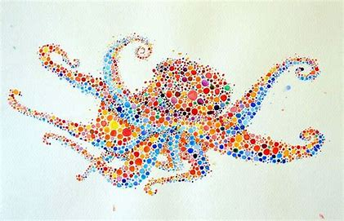
Ana Enshina, una artista londinense, es una verdadera amante de los puntos y los colores. Su habilidad con el pincel le permite crear formas animales punto a punto, como si estuviera tejiendo un test de daltonismo.
En sus obras, Ana utiliza una técnica meticulosa para representar majestuosos animales mediante cientos de puntos multicolores. Su enfoque creativo y su destreza con los colores hacen que sus ilustraciones cobren vida con una sensación de magia y encanto¹².

CREAR_JUGAR
- (5 Grupos) Escuchar canción y al ritmo de la música realizar puntos con los pulgares, realizando mezclas entre colores primarios a secundarios en cartulina compartida.
- En circulo: Historia de una palabra:
  - En este juego, un grupo de personas se turna para decir una palabra y, juntas, crean una historia. Cada participante aporta una palabra que se incorpora a la narrativa. Así, la historia se va construyendo colaborativamente a medida que cada persona agrega su palabra¹.
- CREAR: Con la historia creada, realizar personajes y posibles personajes a partir de los puntos dactilares de las cartilinas.
- Ejemplo: Alexis Forero Valderrama (Alekos)Colombia
  - Catálogo Autores (fundalectura.org)

- Compartir y reflexionar
  - Exposición de las propuestas
Semana 3
Imaginar
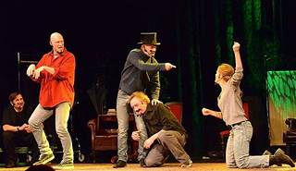
Explorar
El Regalo en Parejas es un juego de improvisación teatral que se centra en la creación colaborativa de una escena entre dos actores. Aquí está la descripción y cómo se juega:
- Premisa:
  - Dos actores forman una pareja en una situación específica. La premisa inicial es el “regalo” que uno de los personajes le da al otro.
- Desarrollo:
  - Los actores comienzan la escena con el regalo en mente. No pueden decidir qué es el regalo (físico, emocional, simbólico, etc.).
  - A medida que la escena avanza, los actores deben explorar cómo el regalo afecta su relación y cómo interactúan entre sí.
- Claves para el éxito:
  - Escucha activa: Los actores deben estar atentos a las señales y emociones del otro personaje.
  - Construcción de la historia: A medida que se revela el regalo, los actores pueden profundizar en la relación y crear momentos significativos.
  - Naturalidad y espontaneidad: Evitar pensar demasiado y permitir que las respuestas fluyan de manera auténtica.
Introducción al cuento ilustrado
  - Concepto
  - Características
  - Partes
Referentes:
- Ana Enshina
- Anancy La Araña
- Arekos
- Isol
- Ver cuento de ISOL
https://youtu.be/XLVN82jz3HY?si=2_fODedNUKrXOuZB
Reflexión
Abordaje del tema: El arte de ser yo misma.
Crear una frase que me identifique
Crear un autorretrato-caricatura a partir de la frase exagerando un rasgo del cuerpo (agrandado) que lo diferencia y lo hace especial de las demás personas.
Compartir:
Recortar al personaje y presentarlo (dramatizado al resto del grupo), junto con la frase creada.
Reflexión: Canción: https://youtu.be/bxWxXncl53U?si=O30rrsTDI7BRB71O
Semana 4-10

Imaginar:
Palabra alzada:
- Los participantes se colocan en círculo o en fila.
- Uno de ellos comienza diciendo una palabra en voz alta.
- El siguiente jugador debe decir otra palabra que esté relacionada con la anterior (por asociación de ideas) y la dice en voz alta.
- El juego continúa, y cada jugador debe decir una palabra relacionada con la anterior.
- Si alguien no puede pensar en una palabra o repite una ya dicha, queda “eliminado” y se retira del círculo o la fila.
- El objetivo es mantener el juego en movimiento sin pausas ni titubeos
Construcción del cuento
- Descripción: En Freeze, los actores comienzan una escena improvisada. En cualquier momento, otro jugador del grupo puede gritar “¡Freeze!” y entrar en la escena, tomando la posición física de uno de los actores originales. El actor original sale de la escena y se queda congelado en la posición en la que fue reemplazado.
- Dinámica:
  - Dos actores inician una escena improvisada con una postura o acción.
  - En cualquier momento, otro actor grita “¡Freeze!” y entra en la escena.
  - El nuevo actor debe justificar su entrada en la escena a partir de la posición en la que se encuentra.
  - La escena continúa desde ese punto con los nuevos personajes.
  - El juego sigue repitiéndose con diferentes actores entrando y saliendo, creando situaciones cómicas y
Introducción PROL
Explorar
PROL en improvisación teatral es un acrónimo que se utiliza para recordar los elementos fundamentales al crear una historia improvisada. Cada letra representa un componente esencial:
- Personajes: Se refiere a los roles o individuos que protagonizarán la escena.
- Relación: Define la conexión o vínculo entre los personajes.
- Objetivo: Representa el propósito o meta que los personajes persiguen.
- Lugar: Indica el entorno o contexto en el que se desarrolla la historia¹².
En resumen, PROL es una herramienta que ayuda a los improvisadores a estructurar sus escenas y a crear narrativas coherentes durante la improvisación teatral. 😊

Jugar-Crear
Historia de una palabra:
- En este juego, un grupo de personas se turna para decir una palabra y, juntas, crean una historia. Cada participante aporta una palabra que se incorpora a la narrativa. Así, la historia se va construyendo colaborativamente a medida que cada persona agrega su palabra¹
Se construye la historia.

 | Reflexiones de la persona docente:
- ¿Qué funcionó? |  | - ¿Qué no funcionó? | ¿Qué puedo mejorar?
 | Observaciones: En este apartado la persona docente podrá realizar los apuntes que considere necesarios: antes, durante y después, de la aplicación del planeamiento didáctico. Por ejemplo: las observaciones sobre los avances en el proceso de recuperación académica, el desarrollo de los saberes disciplinares, las habilidades, las competencias y el contexto, las valoraciones sobre las particularidades del estudiantado, los aprendizajes esperados que quedaron pendientes o se deban retomar, entre otros.

